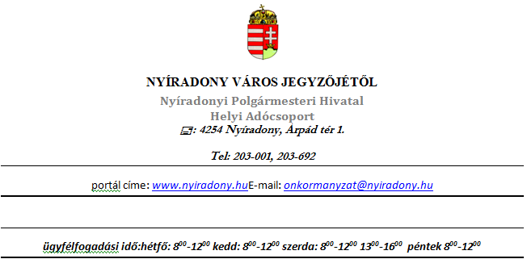

BEVALLÁS

az előrehozott helyi adóról

FŐLAP

- Az adóalany adatai:

- Az adóalany neve: _____________________________________________________________

- Születési helye:______________________________________________________város/község

- Születési ideje: ________ év ____ hó ____ nap

- Anyja születési családi és utóneve: ________________________________________________
- Adóazonosító jele: □□□□□□□□□□
- Adószáma: □□□□□□□□-□-□□
- Statisztikai számjele: □□□□□□□□-□□□□-□□□-□□

- Székhelye, lakóhelye: ____,____________________________________________város/község
_________ közterület ____közterület jelleg ___ hsz. ___ ép. ___ lh. ___em. ___ajtó.

- Levelezési címe:_____,________________________________________________város/község
_________ közterület ____közterület jelleg ___ hsz. ___ ép. ___ lh. ___em. ___ajtó.

- Az adóbevallást kitöltő neve, elérhetősége: __________________________________________

Telefonszáma: _______________________, e-mail címe: _____________________________
- Az előrehozott adó | (forintban)
1. Az előrehozott adó összege*: | □ □□□ □□□ □□□ □□□
*Részletezése az e bevalláshoz tartozó külön betétlapon található. A bevallott előrehozott adó teljes összegét a települési önkormányzat előrehozott adó beszedési számlájára kell befizetni.

- Felelősségem tudatában kijelentem, hogy a bevallásban szereplő adatok a valóságnak megfelelnek

_____________________ | □□□□ | □□ | □□ | _________________________
helység | év | hó | nap | Az adózó vagy képviselője (meghatalmazottja) aláírása
Ha az adóbevallást az adózó helyett annak képviselője (meghatalmazottja) nyújtja be, jelölje X-szel:
□ Az önkormányzati adóhatósághoz bejelentett, a bevallás aláírására jogosult állandó meghatalmazott
□ Meghatalmazott (meghatalmazás csatolva)
□ Az önkormányzati adóhatósághoz bejelentett pénzügyi képviselő
- Jelen adóbevallást ellenjegyzem: ____________________________________________
- Adótanácsadó, adószakértő neve: ____________________________________________
- Adóazonosító száma: _____________________________________________________
- Bizonyítvány, igazolvány száma: ____________________________________________

BETÉTLAP

az előrehozott helyi adó összegéről,
a jövőben esedékessé váló adófizetési kötelezettség esedékességéről
és az előrehozott helyi adó beszámításáról

- Az előrehozott adó összege, a jövőben esedékessé váló adófizetési kötelezettség esedékességének időpontjai és az előrehozott adó beszámítása

Sor-szám: | Jövőben esedékessé váló  adó megnevezése¹: | Jövőben esedékessé váló adófizetési  kötelezettség esedékességének időpontja(i):  (év, hó, nap) | Az önkormányzati adóhatóság által  beszámítandó  előrehozott adó  összege:  (forintban)
1.
2.
3.
4.
5.
6.
7.
8.
9.
10.
11.
12.
13.
14.
15.
16.
17.
18.
19.
20.*
¹Előrehozott adót az építményadó, telekadó, magánszemély kommunális adója valamint az állandó jellegű és az ideiglenes jellegű helyi iparűzési adóban lehet fizetni.
*20 tétel felett további betétlap kitöltése szükséges!

_____________________ | □□□□ | □□ | □□ | _________________________
helység | év | hó | nap | Az adózó vagy képviselője (meghatalmazottja) aláírása

